Università degli Studi di Salerno
Corso di Ingegneria del Software

7Movies
System Design Document
Versione 1.1



Data: 15/01/2020
Coordinatore del progetto:
Nome | Matricola

Partecipanti:
Nome | Matricola
Mario Castigliano | 0512104718
Luca Siviero | 0512104862

Scritto da: | Mario Castigliano, Luca Siviero

Revision History
Data | Versione | Descrizione | Autore
12/01/2020 | 1.0 | Prima stesura | Luca Siviero, Mario Castigliano
15/01/2020 | 1.1 | Completamento, revisione e finalizzazione | Luca Siviero

- Introduzione
  - Obiettivi del sistema

La piattaforma 7Movies nasce per soddisfare due scopi: permettere al pubblico la fruizione di opere cinematografiche da casa e raccogliere appassionati da tutto il mondo offrendo un luogo dove recensire i film.
Il primo obiettivo viene raggiunto grazie alla possibilità, che la piattaforma offre, di acquistare in formato digitale le pellicole a cui si è interessati, sfruttando il meccanismo definito come digital delivery che rende più immediata la fruizione.
Ogni utente ha quindi la possibilità di recensire i film in catalogo, sia che ne abbia acquistato una copia sulla piattaforma che altrimenti.
  - Design goals
La seguente tabella presenta i Design Goals, divisi per categorie.
Rank/  Priorità | ID Design Goal | Descrizione design goal | Categoria | Origine | Motivazioni
Alta | DG_1.1: Tempi di risposta | La piattaforma deve garantire un tempo di risposta massimo di 15 secondi, nel caso in cui l’utente sia connesso su una rete con velocità di almeno 1Mb/s. | Performance | NFR_1  NFR_4 | Tempi di risposta brevi permettono agli utenti una buona esperienza d’uso del sistema.
Alta | DG_2.1: Robustezza | Eventuali input errati immessi dall’utente dovranno essere riconosciuti e segnalati attraverso notifiche di errore. | Affidabilità | NFR_3 | La robustezza è fondamentale per impedire danni al sistema in caso di input errati da parte dell’utente, e per garantire che non vi siano problemi per gli utenti meno esperti.
Alta | DG_2.3: Disponibilità | Il sistema dovrà essere disponibile ogni volta che gli utenti vorranno usufruirne, ad eccezione dei periodi di manutenzione, che verranno opportunamente segnalati, oppure, trattandosi di un sito internet, nel caso in cui il server dovesse essere down. | Affidabilità | NFR_2 | Tempi troppi lunghi di indisponibilità del sistema, comportano un minor uso del sistema, e di conseguenza un minore guadagno.
Alta | DG_2.4: Sicurezza | L’accesso alla piattaforma 7Movies ed ai dati personali è garantito mediante una mail ed una password. La sicurezza dei dati persistenti è garantita dal fatto che solamente chi ha privilegi da amministratore può accedere ed eventualmente apportare modifiche al database. | Sicurezza | NFR_5 | La sicurezza della piattaforma è essenziale sia per garantire il rispetto della privacy degli utenti, sia per garantire la consistenza dei dati.
Alta | DG_4.1: Portabilità | La piattaforma 7Movies sarà portabile, in quanto trattandosi di una piattaforma Web, l’interazione avviene attraverso un browser senza interazione con il sistema sottostante, avendo così indipendenza dal sistema operativo. | Manutenzione | NFR_1 | Una piattaforma portabile garantisce un’alta facilità, ma soprattutto un’alta rapidità d’uso.
Alta | DG_4.3: Tracciabilità dei requisiti | La tracciabilità dei requisiti è possibile grazie ad una matrice di tracciabilità, attraverso la quale è possibile retrocedere al requisito associato ad ogni parte del progetto. La tracciabilità è garantita dalla fase di raccolta dei requisiti fino al testing. | Manutenzione | N/A | La tracciabilità è necessaria ai fini di una più efficiente manutenibilità della piattaforma.
Alta | DG_5.1: Usabilità | L’usabilità si divide in:  - Efficienza d’uso: gli obiettivi devono essere facili da raggiungere velocemente.  - Intuitività: l’interfaccia deve essere facile da usare piuttosto che complessa;  bottoni, titoli e messaggi di errore devono essere semplici da comprendere, offrendo risposte corrispondenti alle aspettative. | End-User | NFR_1 | Una buona usabilità della piattaforma è necessaria per permettere agli utenti, soprattutto ai meno esperti, di fruire al meglio della stessa.
Alta | DG_5.2: Utilità | Utilizzando 7Movies , l’utente avrà a disposizione un sistema rapido ed efficace, pronto a fornire i servizi specificati con una breve serie ci click. | End-User | N/A | Attraverso la semplicità del sistema, si può subito cogliere lo scopo e l’utilità della piattaforma

Note
- Categoria: specifica a quale categoria appartiene ogni design goal tra le seguenti: Performance, Affidabilità, costo, Mantenimento, End-User.
- Origine: per ogni design goal viene specificato l’ID del requisito non funzionale da cui è stato ricavato.

  - Definizioni, acronimi e abbreviazioni
DG: Design Goal.
NFR_1: Requisito non funzionale di Usabilità.
NFR_2: Requisito non funzionale di Disponibilità
NFR_3: Requisito non funzionale di Robustezza.
NFR_4: Requisito non funzionale di Prestazione.
NFR_5: Requisito non funzionale di Sicurezza.

  - Riferimenti
Il presente SDD fa riferimento al progetto 7Movies; per dettagli sui requisiti ai quali è stato fatto riferimento consultare il RAD 7Movies. Per la stesura dell’SDD il Gruppo si è servito dei libri di testo consigliati durante il corso e delle slides.
  - Panoramica
Il presente documento illustra la struttura desiderata di 7Movies.
Innanzitutto, si definiscono i dettagli dell’architettura del sistema proposto: quindi si tratterà la scomposizione in sottosistemi, l’utilizzo dei componenti hardware/software, e di quelli off-the-shelf. Le specifiche di questo documento saranno utilizzate ai fini della progettazione e al fine della gestione dei dati persistenti. La sezione riguardante l’architettura del sistema proposto si conclude con i dettagli su sicurezza e gestione degli accessi.
Il documento prosegue con una sezione che illustra i dettagli della scomposizione in sottosistemi, spiegando, in modo più dettagliato, i servizi che ogni sottosistema offre agli altri sottosistemi. Il documento si conclude infine con un glossario.
- Architettura del sistema proposto
  - Panoramica
Per realizzare il sistema 7Movies, proponiamo un’applicazione web. L’obiettivo che la piattaforma si pone, come già ampiamente discusso nell’introduzione del presente documento e nel RAD, è quello di offrire agli utenti un’ampia reperibilità di film, in modo semplice ed efficace.
Per raggiungere gli obiettivi della piattaforma, ogni utente, che abbia effettuato una veloce procedura di registrazione, può ricercare i film a cui è interessato o, in caso di assenza, richiederne l’inserimento attraverso la compilazione di un semplice modulo inserendo i dettagli di base del film. Un utente che nella ricerca abbia trovato un film a cui è interessato potrà procedere all’acquisto. Inoltre, ogni utente potrà visualizzare recensioni di altri utenti, così da avere un’idea sul prodotto da acquistare, e potrà, a sua volta, recensire mediante feedback, i film da lui acquistati. L’architettura che verrà utilizzata nell’implementazione della piattaforma è l’architettura Client-Server: un server gestirà tutto ciò che riguarda i dati persistenti e la loro accessibilità da parte degli utenti; mentre la parte client avrà il compito di presentare i vari contenuti in modo semplice ed efficace agli utenti finali. L’architettura Client-Server è stata scelta in quanto, in primis, calza perfettamente con le caratteristiche del sistema, in secondo luogo, perché è di facile comprensione e ben nota ai membri del gruppo. Il sistema è diviso in tre layer: Storage (gestione dati persistenti), Presentation (gestione interfaccia grafica), Controller (gestione logica di sistema); i tre layer sono organizzati secondo il noto pattern ‘model-view-controller’. Anche in questo caso, la scelta di uno stile architetturale come il model-view-controller, è volta alla semplicità ed alla manutenibilità del sistema; nonché ad una sua più alta comprensione e conoscenza da parte del Gruppo. Ad un livello di dettaglio maggiore, invece, è possibile identificare diversi sottosistemi, ognuno dei quali si occupa di una funzione specifica e ben definita, in modo da favorire un’alta coesione ed un basso accoppiamento.

  - Scomposizione in sottosistemi
La seguente sezione illustra la scomposizione del sistema in sottosistemi.
    - Scomposizione in Layer
Per la progettazione e lo sviluppo di 7Movies, è stato scelto il design pattern MVC (Model-View-Controller). Pertanto, la scomposizione prevista per il sistema è costituita da 3 layers che si occupano di gestirne aspetti e funzionalità differenti:
- Storage (Model): livello che gestisce direttamente i dati, la logica e le regole dell'applicazione, indipendentemente dall’interfaccia utente.
- Presentazione (View): livello che gestisce l’interfaccia grafica e gli eventi generati dagli utenti.
- Controller (Controller): livello che si occupa della gestione della logica di sistema, accettando l'input dall’utente e convertendolo in comandi per il modello e/o la vista.

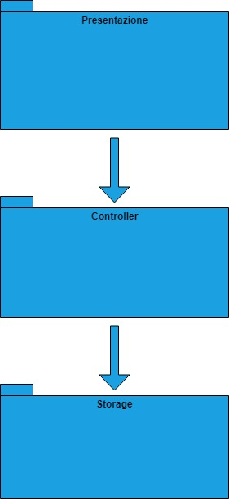

Tale schema implica la separazione tra la logica applicativa dei livelli model e controller, e l’interfaccia del livello view.

    - Scomposizione in sottosistemi
Dopo un’attenta analisi funzionale, si è deciso di dividere il sistema nel seguente modo in quanto, per la divisione in componenti, c’era necessità di un basso accoppiamento e un’elevata coesione tra i servizi offerti tra i componenti interni. È stato stabilito di suddividere le funzionalità per area di gestione e creata un’interfaccia per la gestione della connessione al database, in modo da non dover fare grossi cambiamenti nel caso in cui sia necessaria manutenzione e cambio di database.
È stato aggiunto anche un ulteriore sottosistema che deriva dall’analisi dei requisiti: il Gestore Errori che si occupa di ricevere, gestire e segnalare all’utente eventuali errori durante l’elaborazione delle operazioni richieste.
Il sistema è stato suddiviso in 8 componenti che si occupano di gestirne aspetti e funzionalità diverse:
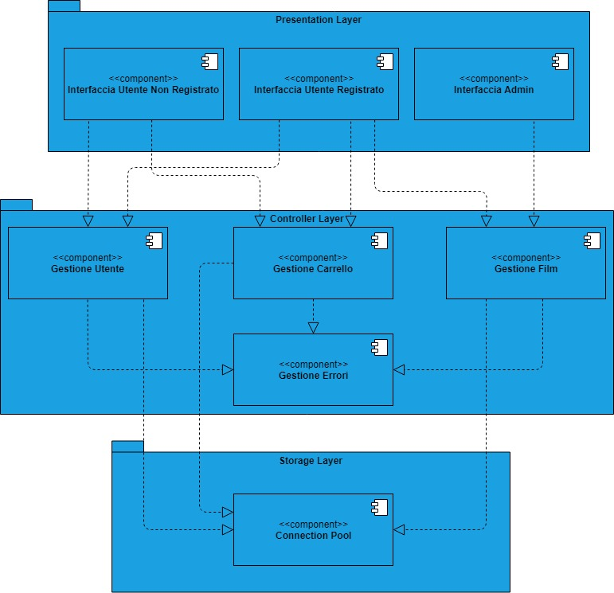

Il livello Presentazione prevede tre sottosistemi, uno per ogni tipo di utente che può utilizzare la piattaforma:

- Interfaccia utente non registrato: sottosistema che gestisce l’interfaccia per gli utenti , in questo caso saranno disponibili solo alcune funzionalità del sistema.

- Interfaccia utente registrato: sottosistema che gestisce l’interfaccia per gli utenti registrati al sito, dando disponibilità di tutte le operazioni di base all’utente.

- Interfaccia amministratore: sottosistema che gestisce l’interfaccia per gli amministratori, saranno quindi disponibili tutte le operazioni di gestione della piattaforma.

Il livello Controller prevede a sua volta una suddivisione in:

- Gestore Utente: sottosistema che gestisce la registrazione degli utenti, l’accesso ed il logout.

- Gestione Carrello: sottosistema che gestisce l’aggiunta e la cancellazione dei film al carrello, la visualizzazione di quest’ultimo e l’acquisto.

- Gestore Film: sottosistema che gestisce la visualizzazione del film, la richiesta di inserimento del film, da parte dell’utente, l’inserimento di nuovi film nel sistema da parte dell’amministratore e la possibilità di recensire un film da parte di un utente registrato.

- Gestore Errori: sottosistema che si occupa di informare l’utente in caso di eventuali errori durante l’elaborazione della richiesta dell’utente stesso

Il livello Storage prevede un unico sottosistema:
- ConnectionPool: sottosistema che gestisce la connessione al database.

    - Deployment Diagram

Il Deployment Diagram proposto descrive il Sistema in termini di risorse hardware con le relative relazioni. Gli utenti potranno interagire con 7Movies tramite il browser su qualunque dispositivo semplicemente collegandosi all’indirizzo web. Sarà compito poi del Controller interpretare gli eventi generati dall’utente, richiedere e prelevare le opportune risorse dal database ed inviare le informazioni richieste dagli utenti tramite il protocollo HTTP.

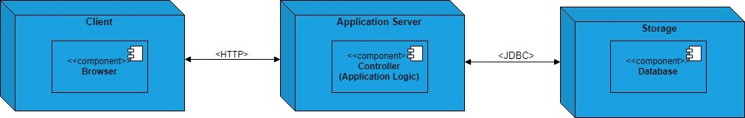

  - Mapping Hardware/Software

La struttura hardware proposta è costituita da un server centrale e dalle postazioni utenti dotati di sistemi operativi diversi fra loro. Le postazioni client e lo storage ci collegano all’application server, dove risiedono gli oggetti control ed entity; la comunicazione tra il client ed il server avverrà tramite il protocollo HTTP, mentre quella tra il server ed il database avverrà tramite JDBC. Il server stesso garantirà un’adeguata ripartizione delle operazioni consentite ai vari client, distinte in base alla modalità di autenticazione; in fase di accesso i dati sottomessi dall’utente saranno, infatti, inviati allo storage allo scopo di verificarne l’esattezza. Esso, pertanto, conterrà sia i dati relativi agli account sia i dettagli dei prodotti disponibili sulla piattaforma 7Movies. Al fine di assicurare una completa visione del sistema a “run time” è proposto un unico deployment diagram, mentre la comprensione della struttura statica a “compile time” potrà avvenire tramite i component diagram.

    - Component Diagrams

Di seguito sono elencati i diagrammi che schematizzano le funzionalità dei sottosistemi.

      - Gestione Utente
Registrazione
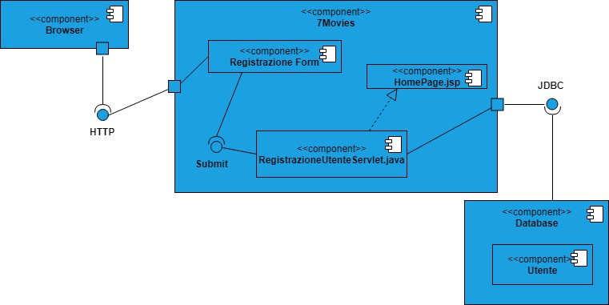

Login

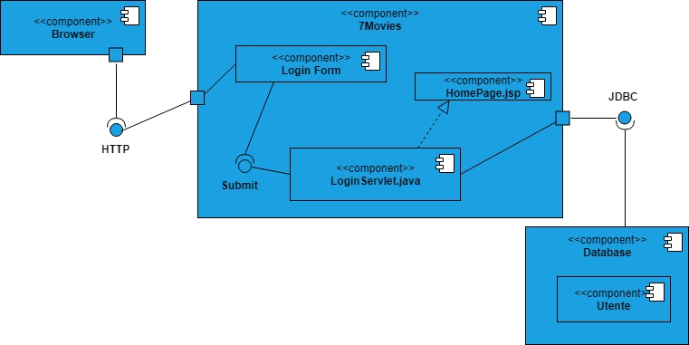

Logout
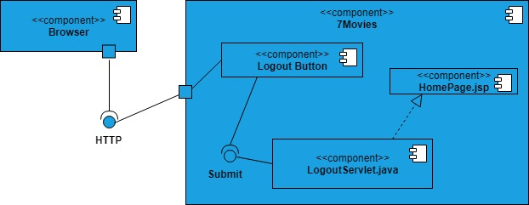

      - Gestione Carrello

Visualizzazione carrello

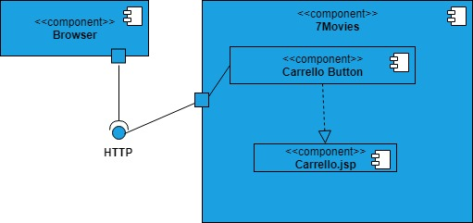

Aggiungere un film al carrello

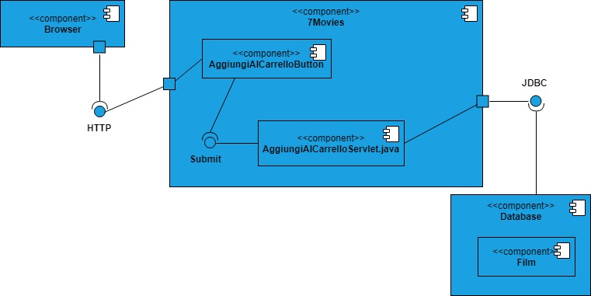

Rimuovere un film dal carrello

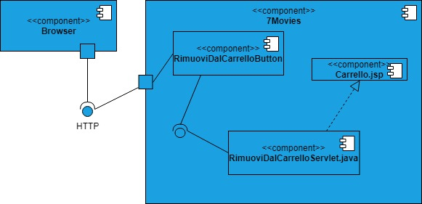

Completare l’acquisto del carrello

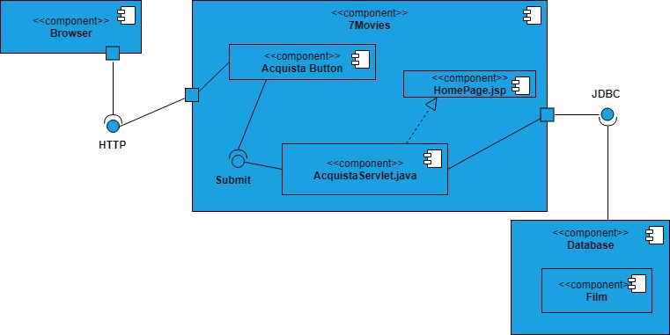

      - Gestione Film

Inserimento film

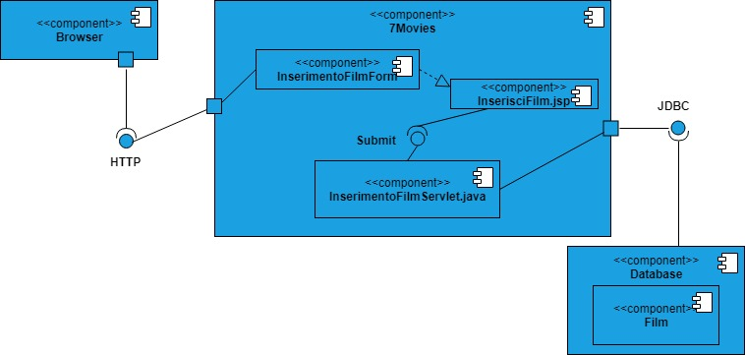

Modifica Film
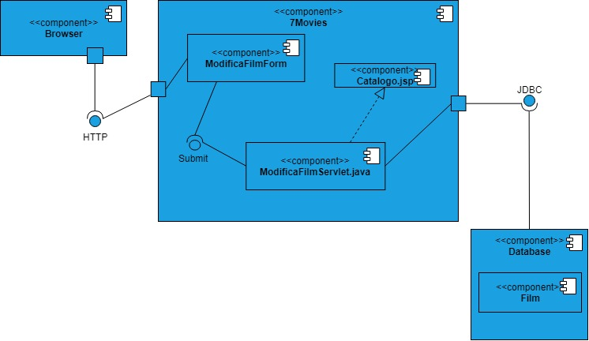

Elimina Film
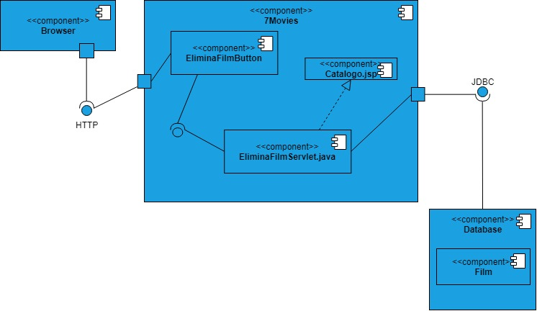

Recensione film
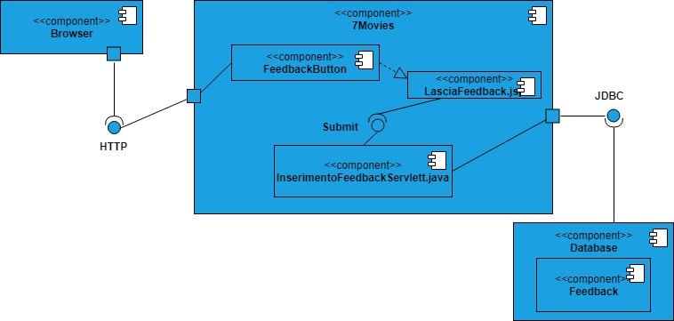

Richiesta Inserimento Film
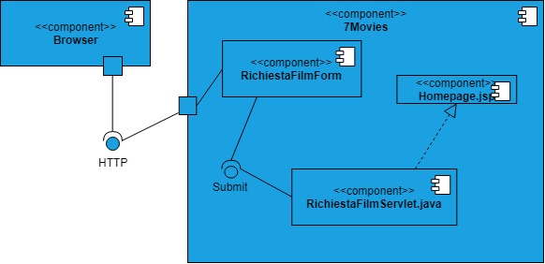

Gestione Dati Persistenti

    - Modello concettuale

La gestione dei dati persistenti è un fattore importante nella realizzazione della piattaforma 7Movies. Essa infatti, avrà un ruolo importante nell’efficienza della piattaforma, coprendo tutti i suoi aspetti. A questo proposito, per la grande quantità di dati, la gestione dei dati persistenti sarà attuata tramite un DBMS di tipo relazionale. Abbiamo quindi sviluppato un modello per la gestione dei dati, mettendo in risalto le relazioni logiche tra essi. Il prodotto finale è il seguente diagramma ER:

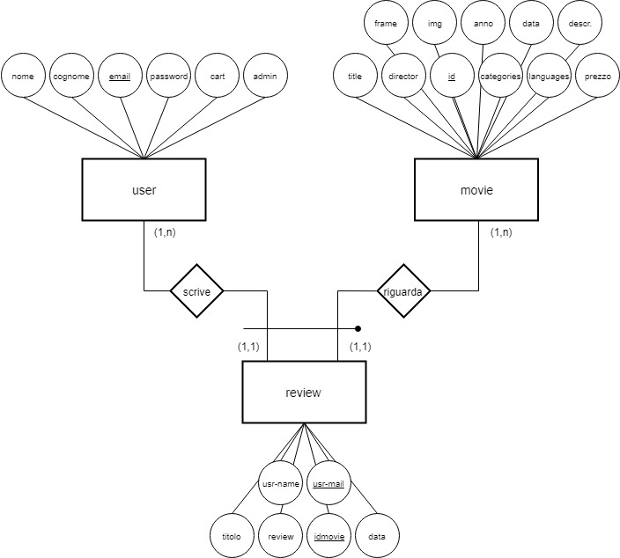

Dizionario dei dati
Entità | Descrizione | Attributi | Identificatore
user | Contiene tutte le informazioni relative all’utente. | Nome, Cognome, Email, Password,  Admin, Cart. | Email.
movie | Contiene tutte le informazioni riguardanti il film. | Titolo, Regista, ID, Categorie, Lingue, Prezzo, Frame, Image, Anno, Descrizione, Data ins. | ID.
review | Contiene tutte e informazioni riguardanti le recensioni inserite dall’utente su un film. | Titolo, Testo, UserMail, UserName, MovieId, Data ins. | UserMail, MovieId

Tavola dei volumi
Concetto | Tipo | Volume
user | E | 1000
movie | E | 300
review | E | 4000
scrive | R | 4000
riguarda | R | 3000

Tabelle

user
Attributo | Tipo | Chiave | Descrizione | Opzionale
Nome | Varchar (30) |  | Rappresenta il nome dell’utente. | NO
Cognome | Varchar (30) |  | Rappresenta il cognome dell’utente. | NO
Password | Varchar (30) |  | Rappresenta la password dell’utente. | NO
Email | Varchar (50) | Primaria | Rappresenta l’email con cui l’utente si registra. | NO
Admin | Boolean |  | Rappresenta se l’utente è un amministratore | NO
Cart | Stringa |  | Contiene l’ID dei prodotti appartenenti al carrello dell’utente | SI

movie
Attributo | Tipo | Chiave | Descrizione | Opzionale
ID | Int(11) | Primaria | Rappresenta l’ID del film. | NO
Titolo | Varchar (50) |  | Rappresenta il titolo del film. | NO
Anno | Varchar (4) |  | Rappresenta l’anno di uscita del film. | NO
Regista | Varchar(50) |  | Rappresenta il regista del film | NO
Lingue | Varchar(255) |  | Rappresenta le lingue disponibili per il film | NO
Prezzo | Float(4,2) |  | Rappresenta il prezzo del film | NO
Categorie | Varchar(255) |  | Rappresenta le categorie e il genere del film | NO
Imgpath | Varchar(255) |  | Link alla copertina del film | NO
Framepath | Varchar(255) |  | Link a un frame del film | NO
Descrizione | Varchar(2048) |  | Rappresenta una breve descrizione del film | NO
Data | Datetime |  | Rappresenta la data di aggiunta del film alla piattaforma | NO

review
Attributo | Tipo | Chiave | Descrizione | Opzionale
Titolo | Varchar(50) |  | Rappresenta il titolo che l’utente sceglie per la sua recensione | NO
Testo | Varchar(1024) |  | Rappresenta il testo della recensione | NO
MovieId | Int(11) | esterna, primaria | Rappresenta l’ID del film a cui si riferisce la recensione. | NO
UserMail | varchar(30) | esterna, primaria | Rappresenta la mail dell’utente che ha scritto la recensione. | NO
Controllo Accessi e Sicurezza

La gestione del controllo dell’accesso prevede come principio chiave l’autenticazione. Nel caso in cui un utente non loggato tenti di accedere a zone del sistema in cui si richiede l’autenticazione, gli verrà mostrato un messaggio, il cui contenuto è che si sta accedendo ad un’area riservata solo agli utenti che hanno effettuato una registrazione. Analogamente avverrà qualora un utente non admin cerchi di accedere ad aree utente riservate alla gestione del sito.

-Utente: Può visualizzare il catalogo, effettuare ricerche e gestire un carrello.

-Utente registrato: specializzazione di Utente, può in aggiunta inserire recensioni, acquistare film, richiedere l’inserimento di un film ed effettuare il login/logout.

-Amministratore: Specializzazione di Utente registrato. Può inserire nuovi film ed effettuare tutte le funzioni dell’utente registrato

Tabella globale degli accessi
Oggetti  Attori | Film | Utente | Carrello | Review
Utente non registrato | visualizzaFilm(),  ricercaFilm() | registra  Utente() | visualizzaCarrello(), aggiungiAlCarrello(), rimuoviDalCarrello()
Utente registrato | visualizzaFilm(), ricercaFilm(), richiestaInserimento() | login(),  logout() | visualizzaCarrello(), acquista(), aggiungiAlCarrello(), rimuoviDalCarrello() | Inserisci  Recensione()
Amministratore | inserisciFilm(), modificaFilm(), eliminaFilm(), ricercaFilm(), visualizzaFilm() | login(),  logout() | visualizzaCarrello(),  acquista(), aggiungiAlCarrello(), rimuoviDalCarrello() | Inserisci Recensione()

  - Controllo flusso globale del Sistema

Il controllo del flusso globale del sistema è di tipo event-driven.

  - Condizioni Limite

    - Start-up e configurazioni
Il sistema lato server parte con l’avvio del database e del web server che provvederà alla creazione della connessione con il database e metterà a disposizione dell’utente i servizi da noi proposti. Completata questa procedura, il lato client sarà inizializzato ogni qual volta un utente inserisce l’URL del sito web nel proprio Browser.

    - Terminazione
Il sistema lato server, dopo l’avvio, rimarrà sempre attivo a meno di guasti da parte del Server Provider. Il sistema lato client termina nel momento in cui l’utente termina la sessione con il web server con il conseguente rilascio delle informazioni temporanee, mentre i dati persistenti saranno mantenuti nel database.

    - Fallimento
Il fallimento del sistema può avvenire in condizioni eccezionali dovuti a problemi hardware o software. Nel caso in cui il fallimento avvenisse nel web server verrà effettuato un ripristino della configurazione del server e un riavvio, il fallimento non causerà perdita di dati in quanto il database è situato in un server esterno. Una possibile perdita di dati potrebbe avvenire in caso di guasti alla memoria del database. Nel caso in cui il web server non riuscisse a comunicare con il database, gli utenti che ne hanno richiesto l’utilizzo saranno avvisati.

- SERVIZI DEI SOTTOSISTEMI

  - Gestione Utente

Gestione utente
Descrizione | Il sottosistema è dedicato alle funzionalità di registrazione per i nuovi utenti della piattaforma 7Movies, all’autenticazione per coloro che si sono registrati precedentemente e al logout.
Servizi del sottosistema
Operazione | Comportamento
registraUtente () | Operazione che registra un nuovo utente, inserendo i suoi dati nel database.
login () | Operazione che permette l’accesso alla piattaforma, previa verifica dell’esattezza dei dati inseriti.
logout () | Operazione che consente di disconnettersi dalla piattaforma.

  - Gestione Film

Gestione film
Descrizione | Il sottosistema è dedicato alle funzionalità di visualizzazione, richiesta inserimento di un film da parte di un utente registrato. L’operazione di visualizzazione può essere effettuata anche da un visitatore del sistema.  Infine, il sottosistema offre all’amministratore la possibilità di manipolare il catalogo aggiungendo, modificando o rimuovendo film.
Servizi del sottosistema
Operazione | Comportamento
inserimentoFilm() | Operazione che permette all’amministratore di inserire un film, compilando un form con tutti gli attributi del film.
modificaFilm() | Operazione che permette all’amministratore di modificare un film, compilando un form con tutti gli attributi del film che intende modificare.
eliminazioneFilm() | Operazione che permette all’amministratore di rimuovere un film dalla piattaforma.
richiestaInserimentoFilm() | Operazione che permette all’utente registrato di inviare una richiesta per l’inserimento di un film.
recensioneFilm() | Operazione che permette all’utente registrato di recensire un film, compilando un form con un titolo da dare alla recensione e dalla recensione stessa.

  - Gestione Carrello

Gestione Catalogo
Descrizione | Il sottosistema è dedicato alle funzionalità di visualizzazione del carrello da parte di un utente.  Il sottosistema permette di aggiungere e rimuovere, qualora fossero presenti, film al carrello.  Infine il sottosistema permette all’utente registrato di finalizzare l’acquisto.
Servizi del sottosistema
Operazione | Comportamento
visualizzaCarrello() | Operazione che consente la visualizzazione del carrello dell’utente
aggiungiAlCarrello() | Operazione che permette all’utente di aggiungere film al carrello
rimuoviDalCarrello() | Operazione che permette all’utente di rimuovere film dal carrello
acquista() | Operazione che permette all’utente registrato di finalizzare l’acquisto di tutti i film presenti nel carrello.

GLOSSARIO

Component Diagram: è un diagramma che ha lo scopo di rappresentare la struttura interna del sistema software modellato in termini dei suoi componenti principali e delle relazioni fra di essi.

DBMS: Database Management System, software progettato per la creazione e la manipolazione di database.

Design Goal: descrive una qualità che i progettisti dovrebbero ottimizzare.

Diagramma ER: diagramma entità-relazione.

ODD: object design document.

RAD: Requirements Analysis Document, documento che tratta nel dettaglio l’analisi dei requisiti.

SDD: System Design Document, documento che tratta nel dettaglio della progettazione del sistema, e dei suoi obiettivi.

